Sigtuna Arlanda IWC
Distrikt 235 Årets motto: Work Wonders
Sverige

Välkommen till Månadsmöte Nr 4

Tid: torsdagen den 15 oktober kl. 18:00 på Sigtunastiftelsen

Program: Maria Öhman kommer att berätta om biodling efter middagen

Anmälan: Alla meddelar Tove Reuther Wahlquist om ni kommer eller inte.
tovewahlquist@gmail.com senast söndagen den 9 oktober.
Tove kommer att bekräfta att hon fått ditt meddelande.
Betala samtidigt kostnaden för middagen 270 kr på
klubbens BG 224-7500

Höstens program
10 november, lunchmöte på Ljusfabriken – Wenngarn
8 december, julfest i Sockenstugan

Information från förra månadsmötet
Då DP Brita Forsberg har meddelat att Tullverket inte är intresserade av samarbete med Inner Wheel när det gäller Sökhundarna, önskas nya förslag på annat hjälpprojekt. Fundera och vi tar med oss förslag till Distriktsårsmötet.

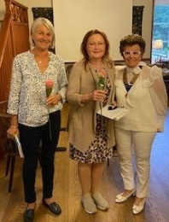 Käthe Sivander hälsar Lena Lindberg och Iréne Carlson välkomna till vår klubb och övberlämnar IW ros
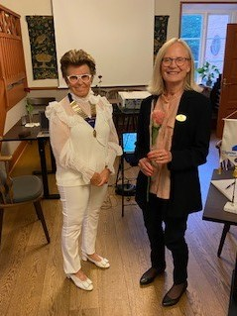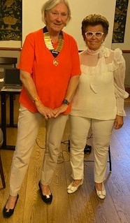
Käthe tackar Eva Axelsson Käthe Sivander har överlämnat
för ett Informativt och bra Presidentkedjan till vår nya President
arbete under 3 år som ISO Barbro All Brorsson under detta
verksamhetsår 2022 – 2023

President Barbro All Brorsson
Sekreterare Maria Leijonhufvud

Minnesanteckning från 8 sept på Stiftelsen: Maria berättar om sitt jobb på Storbodaanstalten

Jag, Maria, berättade om hur det är att arbeta som programledare på anstalten Storboda i Rosersberg. Anstalten är en klass 2 med högre säkerhetsklass. Anstalterna i Sverige är indelade i klass 1 – 3. Klass 1 har högst säkerhet. Alla möjliga klienter är intagna i anstalten, från några dagars straff till livstid, och med olika brott i bagaget. De som inte förekommer i anstalten är sexualbrottsdömda och våld i nära relationer. Dessa klienter sitter i andra anstalter.
I Storboda sitter f n 97 intagna. Storboda har även en migrationhäktesavdelning (MIG) med 27 platser. Dessa klienter blandas inte med övriga utan hålls åtskilda. Avdelningen har också en högre personaltäthet.

Jag har jobbat inom Kriminalvården sedan 2002 och började på Hinseberg, för kvinnor. År 2010 blev det flytt till Sigtuna och fick då jobb på Täbyanstalten ett halvår innan jag fick chansen är komma till Storboda. Sedan 2012 är jag programledare som jag anser vara det bästa jobbet inom Kriminalvården. Det är tacksamt, intressant och spännande att arbeta med klienter.

Hur ser en dag ut?
Klienterna väcks kl 7 och äter frukost osv. Klockan 8 slussas klienterna till sina verksamheter som verkstad, ASV (annan strukturerad verksamhet), Lärcentrum och Program. Klockan 11 slussas klienterna tillbaka till sina avdelningar igen och fram till klockan 13 är det promenad och lunch för dem. Klockan 13 slussas de ner igen till de olika verksamheterna och klockan 16 är det middag. Fri tid på avdelningarna fram till kl 18.45 då inlåsning påbörjas.
Klienterna visiteras av personal vid alla slussningar. Cellerna visiteras varje dag. Vi har idag många dubbelbeläggningar vilket försvårar för alla. Det förekommer mer bråk och stök samt klienterna är aldrig ensamma, vilket många har behov av.

Programgruppen består av 3 stycken personer. Programledarna har en särställning i anstalten eftersom programverksamhet respekteras och accepteras av klienterna. Vi får höra allt. Kriminalvårdens vision är ”Bättre ut” vilket vi aktivt jobbar för. Vi sitter i enskilda samtal med klienter och har även gruppverksamhet, då vi alltid är två programledare i grupp. Programmen behandlar missbruk, kriminalitet, aggressivitet och våld, återfallsprevention och samtliga program baseras på KBT (kognitiv beteendeterapi).
Ett enskilt program består av 20 möten och tar ca 3-4 månader att genomföra. Grupprogrammen fungerar annorlunda då vi jobbar i moduler där intag av nya klienter kan förekomma emellan modulerna. Kriminalvården vill idag att så många som möjligt ska genomföra program även om klienterna själva inte vill, vilket kan stöka till det.

Personalomsättningen är extremt hög och inte bara på Storboda utan särskilt i storstadsområdena. Detta är ett stort problem och påverkar alla.

Maria Leijonhufvud





